Мастер-класс «В гостях у сказки»
Актуально к «Дню детской книги 02.04.2019».
Материалы: раскраски «сказочные герои» для раскрашивания, акварельные краски, кисточки, вода, ватман, ножницы, клей карандаш.
Подготовительная работа: Дети акварельными красками разукрашивают раскраски «Сказочные герои».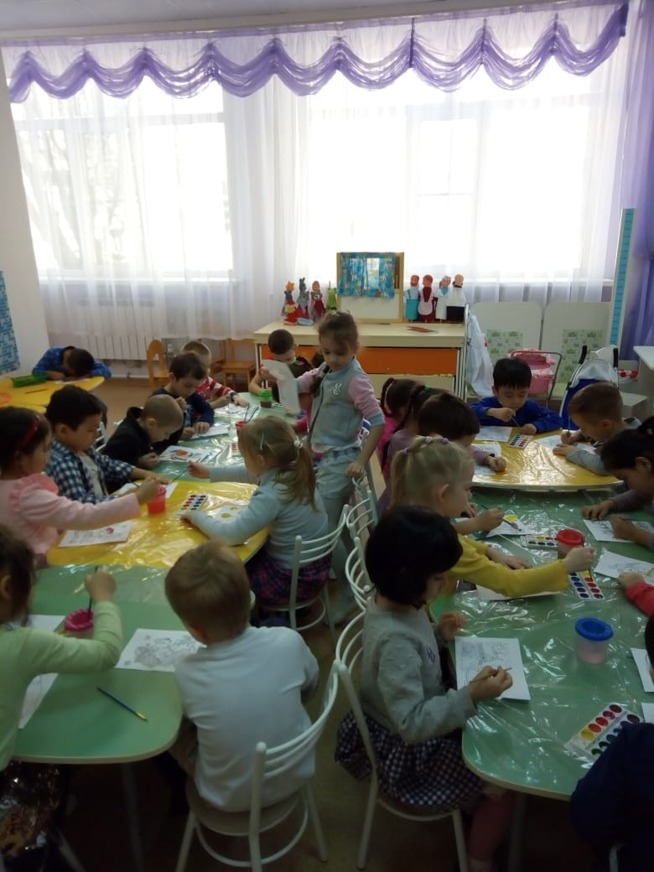
Изготовление: Вырезать раскрашенных сказочных персонажей, приклеить на ватман, украсив подходящими элементами по своему творческому замыслу (солнышко, небо, дорожки, трава, цветы и т.п.)
